Orbita – Främmande kropp, metallsplitter – inför MR-undersökning

Metodbok Konventionell röntgen
Gemensam rutin för att utföra undersökning på ett säkert och enhetligt sätt.

Förändringar sedan föregående version
Reviderad, smärre förändringar.

Inför undersökningen
Frågeställning | - Främmande kropp  - Metallsplitter - inför MR-undersökning
Strålskydd | Se kapitel 4.2 och 5.1 i  Strålskydd vid undersökningar och behandlingar med röntgenstrålning
Arbetsplats | Adora  T3
Detektor | Stor i potter. Liten i kassetthållare, använd raster
Bildtagning | - Frontal  - Sida
Övrigt | Grundposition enligt OM-linjen (orbita-hörselgångsplanet)
 | OM-linjen används som referensplan vid undersökningar med orbixteknik. Det är en linje som förbinder övre kanten på yttre hörselgången med orbitas nederkant.  Om du inte kan få huvudet i detta läge, utan måste vinkla t ex 15° kraniellt för att få OM-linjen. Lägg till 15° när du vinklar kraniellt resp. dra ifrån 15° när du vinklar kaudalt. |  | 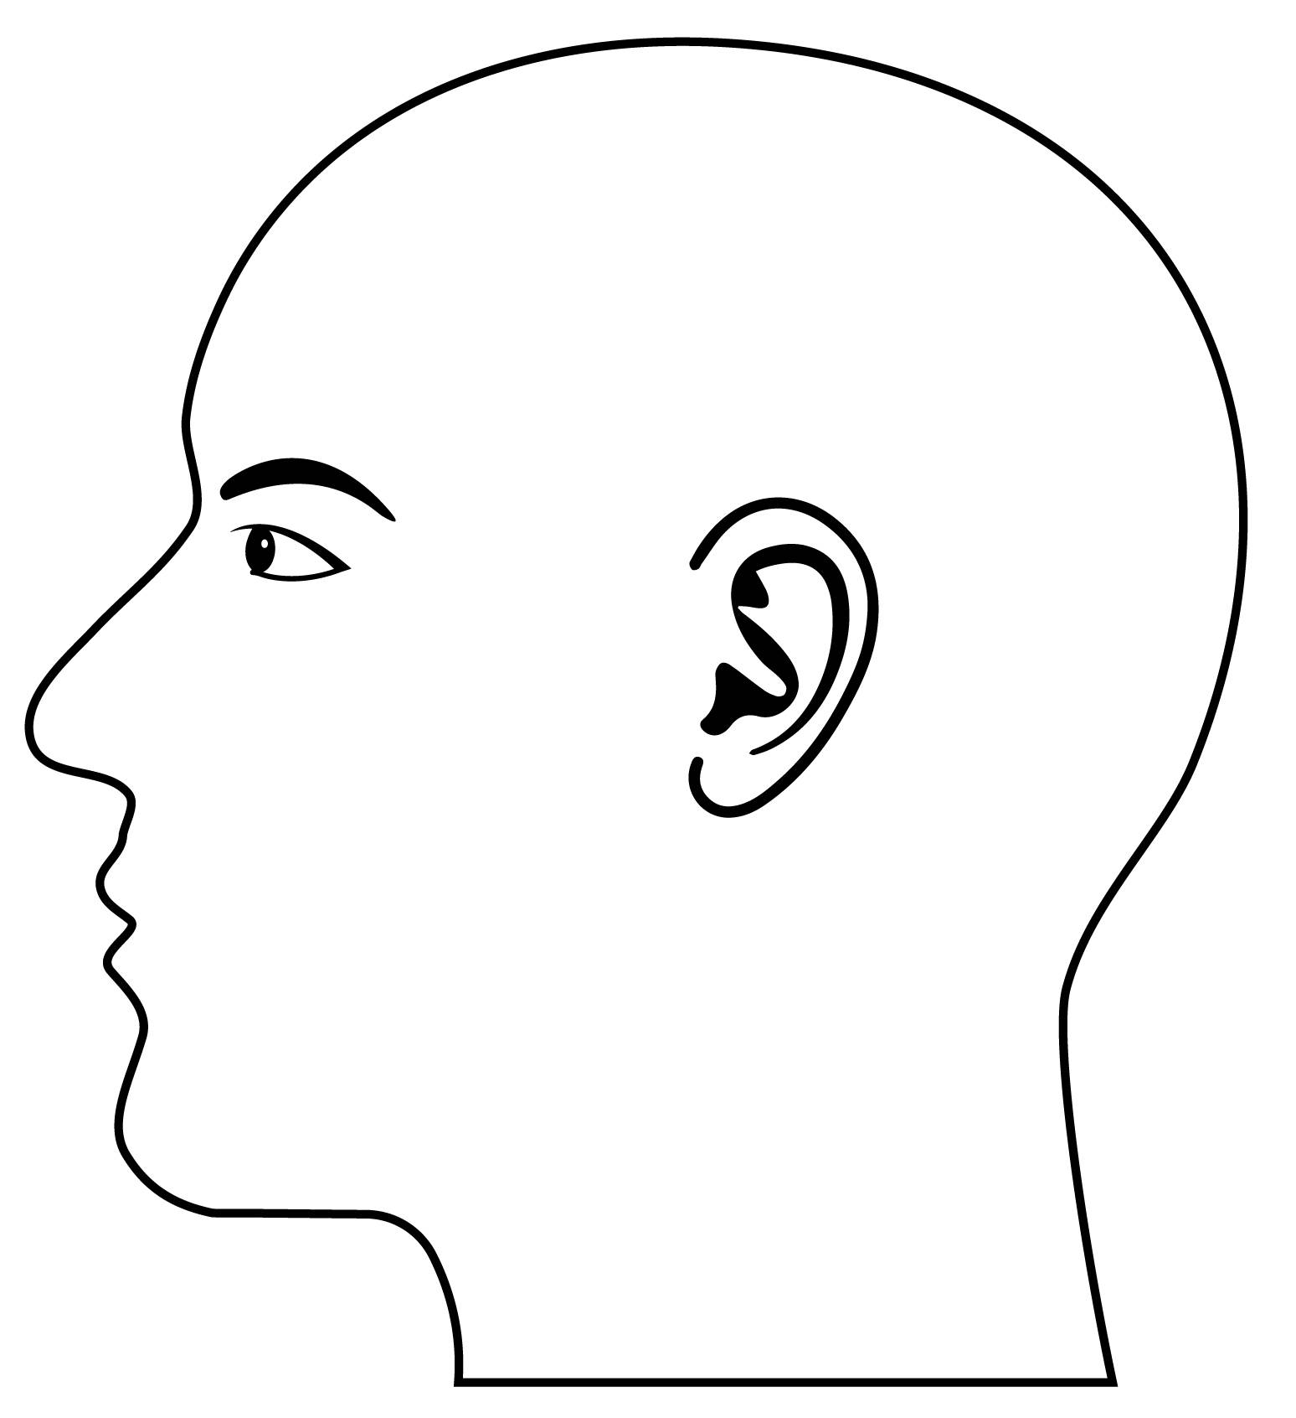

Bildtagning
Frontal | Sittande eller liggande.  Utgångsläge: Grundposition enligt OM-linjen, se ovan.  Centrering i mitten mellan ögonhålorna.  Rörarm: Vinkla 15° kraniellt.  Strålriktning PA (pannan mot detektorn). | Frontal  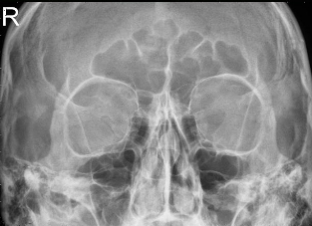
Kriterier
Hela orbita ska vara med.

Sida | Vertikala ljusstrålen i medellinjen.  Centrera 1 cm lateralt om ögonvrån.  Kriterier  Nässpets till och med sella turcica avbildad. | Sida  